Proyecto Integrador
Proyecto (Los Parques biodiversos)

Versión 1.0

Instituto Tecnológico Superior Benito Juárez
Quito - Ecuador
06/2020

TABLA DE CONTENIDO
1. Resumen General 2
2. Resumen Ejecutivo 3
3. Objetivos: 3
4. Beneficios Previstos 3
5. ALCANCE DE LA SOLUCIÓN 3
(Definir el alcance de la solución con exactitud.) 3
5.1. Alcance de Requerimientos/Servicios 3
5.2. Fuera de Alcance y Suposiciones 4
6. Modelo de la Solución Propuesta – Vistas de Arquitectura 4
7. Ciclo de Vida del Proyecto. 5
8. Reuniones y Reportes 5
9. Cronograma de Proyecto/Cronograma de Entregable 5
9.1. Gantt Preliminar 6
Diagrama de Gantt estimado con el cumplimiento de las tareas y fases (preliminar) 6
10. Requisitos de Esfuerzo/Recursos 6
11. Glosario de Términos 6
12. Aprobaciones 6
13. Anexos (Incluir todos los anexos que se crean necesarios). 7
Anexo 1: 7
Anexo 2: 7
Anexo 3: 7

Declaración de Trabajo (SOW) –
Los Parques Biodiversos
- Resumen General

Proyecto: | Los Parques biodiversos
Tipo Proyecto: | Desarrollo de Software
Tamaño del Proyecto | Pequeño (esto es por el número de horas de desarrollo)
Ubicación del Proyecto: | García Moreno S4-35 y Ambato
Fecha de Inicio del Proyecto | Lunes, 06 de junio del 2020
Fecha de Finalización del Proyecto | Viernes, 1 de septiembre de 2020
Tiempo estimado – Duración | 5 Semanas de duración
Área: | Turismo
Líder de Proyecto: | Sebastián Manobanda , Joel Cruz
Fecha de Elaboración: | 06 de junio de 2020
Equipo de Trabajo: | Joel Cruz  Sebastián Manobanda

- Resumen Ejecutivo

Ayudar a tener una información más adecuada de lo que son los parques turísticos y también proporcionar mayor información de los lugares o parques que se quieran visitar o que la persona desee visitar y en el lugar que se encuentre.

- Objetivos:

OBJETIVO PRINCIPAL
Desarrollar un sistema que implemente información de los parques más diversos del país.

Objetivos detallados
1 | Conocer las especies que se mantiene en cada parque.
2 | Dar la ubicación de los parques que poseen más especies.
3 | Dar a conocer los parques para que sean más turísticos.

- Beneficios Previstos

- Registro de los parques biodiversos del país.
- Registro de datos de cada parque.
- Interfaz amigable con el usuario
- Implementación de base de datos.

- ALCANCE DE LA SOLUCIÓN

Parques Biodiversos del Ecuador.

  - Alcance de Requerimientos/Servicios

Requerimientos Funcionales
PROCESOS/SERVICIOS
Código | Necesidad
RF1 | Que el usuario tenga la información de cada parque Biodiverso.
RF2
RF3

Necesidades de Infraestructura(solo las necesarias)
PROCESOS/SERVICIOS
Código | Necesidad
NECESIDADES GENERALES (Especificar, equipos, conexiones, etc.)
NG4 | Laptop I5 – 1035G1 8GB de RAM 256GB-SSD Windows 10 64 bits.
NG5 | Laptop I7 – 2640M 8GB de RAM Windows 10 64 bits.
NG6
NECESIDADES DESARROLLO (lenguajes de programación, IDE’s, etc.)
ND7 | JavaScript
ND8 | CSS
ND9 | Visual Studio Code
NECESIDADES BASE DE DATOS BDD (Motores de BDD, IDE’s, etc.)
NBD10 | PgAdmin
NBD11 | SQL

  - Fuera de Alcance y Suposiciones

Este servicio no contempla lo siguiente:

- No es necesario ser un usuario registrado para obtener información de los parques.

- Modelo de la Solución Propuesta – Vistas de Arquitectura

  - DIAGRAMA DE CONTEXTO
Usuario

Parques Biodiversos

Administrador

Registro de todos los parques biodiversos que se encuentran en el país.

Elementos del Diagrama | Proceso (descripción)
Usuario | El usuario revisa la información que desea obtener de cada parque o el que desee visitar.
Administrador | El Administrador ingresa la información de cada parque biodiverso.
  - DIAGRAMA DE INTERACCIÓN
(Diagrama que indicará como interactua cada componente de desarrollo con el otro).

Elemento de Configuración | Relación
Describir cada elemento del diagrama

  - DIAGRAMA DE CLASES
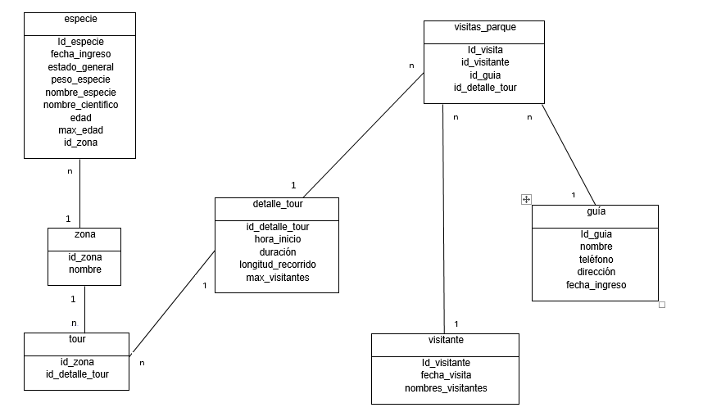

  - DIAGRAMA DE BASE DE DATOS
Diagrama entidad relación o similar que indique como se encuentra construida la BDD y sus relaciones
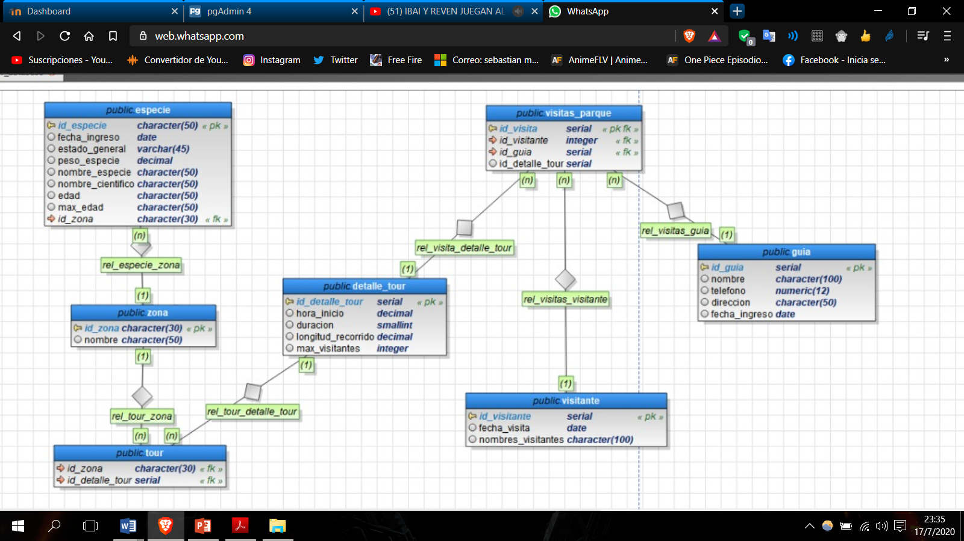

- Ciclo de Vida del Proyecto.

Para los servicios entregados al cliente y detallados en este SOW, el ciclo de vida del proyecto que se aplicará es el siguiente (fases en las cuales se debe cumplir con el desarrollo del software):

Modelo de Ciclo de Vida de Proyectos
Levantamiento de Requerimientos
Diseño
Programación
Pruebas
Documentación

- Reuniones y Reportes

- Cronograma con las reuniones llevadas a cabo con el tutor del proyecto y las tareas realizadas.

- Cronograma de Proyecto/Cronograma de Entregable

Fecha de inicio proyectada: xx-xxx-xxxx
Fecha fin proyectado: xx-xxx-xxxx

  - Gantt Preliminar

Diagrama de Gantt estimado con el cumplimiento de las tareas y fases (preliminar)

- Requisitos de Esfuerzo/Recursos

EQUIPO DE TRABAJO
Nombre | Esfuerzo en horas/hombre | Recursos Necesarios
Total (Total 1) |  | Totalizar el esfuerzo para recursos de proyectos

TOTAL ESFUERZO PROYECTO: (número) horas

- Glosario de Términos

Abreviación | Descripción

- Aprobaciones

Declaran que se autorizan/aceptan todos los términos y condiciones que se especifican en el presente documento, y que éste es el actualizado, que cualquier propuesta o comunicación anterior relacionada a este contrato será nula.

Aprobado por | Rol/Cargo | Fecha | Firmas
 | Tutor / Docente
 | Estudiante
 | Estudiante
 | Estudiante

- Anexos (Incluir todos los anexos que se crean necesarios).

Anexo 1:

Anexo 2:

Anexo 3:

